Rayon frais

Œufs
Jambon
Lardons
Charcuterie
Surimi
Pâtes fraîches
Ravioli
Gnocchi
________________
________________
________________
________________

Viande / poisson
Bœuf
Porc
Poulet
Saucisses
Poisson
________________
________________
________________

Fruits
Pommes
Bananes
Oranges
Clémentines
Mandarines
Poires
Raisin
Kiwi
Pastèque
Melon
Fruits séchés
Noix / noisettes
________________
________________
________________

Retrouvez plein d’astuces pour faire des économies au quotidien sur radinmalinblog.com !

Légumes

Liste de courses
Carottes
Tomates
Salade
Pommes de terre
Courgettes
Chou
Céleri
Brocoli
Oignons
Ail
________________
________________
________________

Crèmerie
Beurre
Yaourts
Fromage râpé
Mozzarella
Crème fraîche
________________
________________

Petit déj
Céréales
Gâteaux
Brioche
Chocolat

Café
Thé
Cacao
Sucre

Confiture
Pâte à tartiner
________________
________________

Epicerie
Riz
Pâtes
Lentilles
Purée
Haricots
Semoule
Farine

Sel
Poivre
Bouillon (cubes)
Fines herbes
Moutarde
Mayonnaise
Ketchup
Sauce tomate

Huile
Vinaigre

Pain de mie
Soupe
Olives
Biscuits apéritifs
________________
________________
________________

Surgelés
Steaks hachés
Viande hachée
Poisson pané
Pizza
Frites
Légumes
Plats cuisinés
Glaces
________________
________________
________________

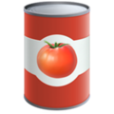
Conserves
Plats cuisinés
Pâté
Maïs
Thon
Maquereaux
Sardines
Légumes
Fruits
Petits pots bébé
________________
________________
________________
________________
________________
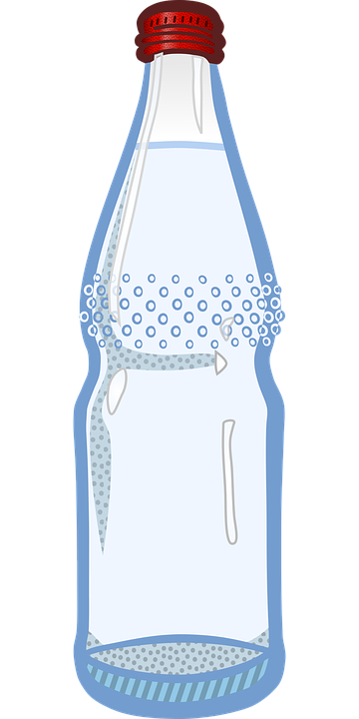

Boissons
Sodas
Eau
Eau gazeuse
Lait
Jus de fruits
Sirop
Bière
Vin
Apéritifs
________________
________________
________________

Maison
Piles
Stylos
Encre imprimante
Scotch
Enveloppes
Papier
________________
________________
________________

Hygiène / beauté
Savon / gel douche
Shampooing
Après-shampooing

Dentifrice
Brosses à dents

Crème visage
Crème corps
Crème mains
Stick lèvres

Produit lentilles
Cire épilation
Rasoirs
Mousse à raser
Après-rasage

Déodorant
Savon mains
Gel cheveux
Laque

Serviettes / tampons
Mouchoirs
Cotons
Cotons tiges
Couches

Pansements
Alcool
________________
________________
________________
________________
________________

Animaux
Croquettes / pâtée
Litière
____________

Ménage
Liquide vaisselle
Eponges
Lessive
Adoucissant

Papier aluminium
Papier sulfurisé
Film alimentaire

Vinaigre blanc
Bicarbonate

Produit WC
Produit sols
Javel

Essuie-tout
Papier toilette
Sacs poubelle
________________
________________

Notes
_____________________________________________________________________________________________________________________________________________________________________________________________________________________________________________________________________________________________

